Муниципальное автономное дошкольное образовательное учреждение

детский сад общеразвивающего вида «Солнышко» с. Тербуны

Тербунского муниципального района Липецкой области

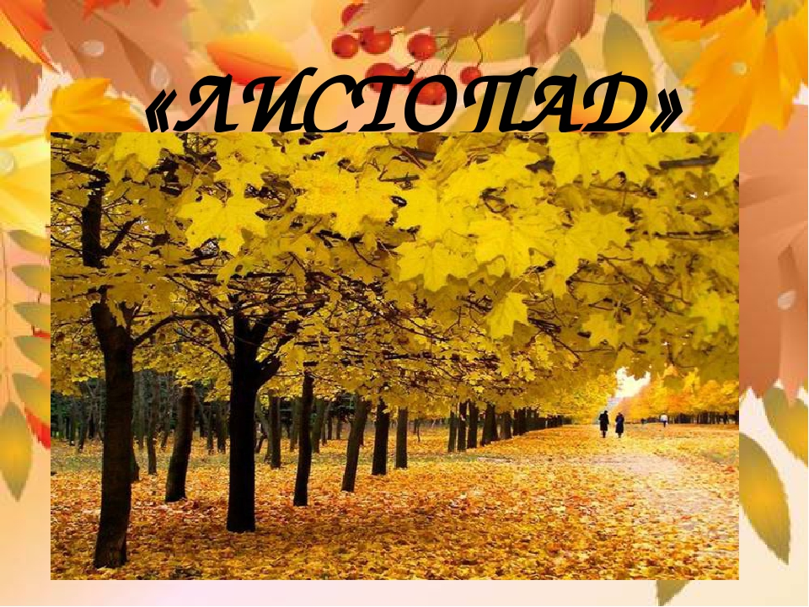

*Воспитатель: Караваева О.Н.*

***2020***

*Цель*: Познакомить детей со стихотворением И. Бунина «Листопад», вызвать желание его слушать ; развивать умение понимать образность выражений и красоту поэтического произведения; закрепить знания примет золотой осени; активизировать употребление в речи глаголов.

*Задачи:*

* Вызвать у малышей интерес и положительные эмоции к стихотворению И. Бунина «Листопад».
* Учить употреблять в речи глаголы.
* Создать доброжелательную обстановку на занятии.

*Приоритетная образовательная область* *(области):*  речевое и познавательное развитие.

*Планируемые результаты* (исходя из цели и задач):

* У детей сформированы интерес и положительные эмоции к стихотворению И. Бунина «Листопад».
* детей развито умение четко отвечать на вопросы воспитателя.
* Дети употребляют в речи глаголы.

*Целевые ориентиры:* ребенок достаточно хорошо владеет устной речью, может выражать свои мысли и желания, использует речь для построения речевого высказывания в ситуации общения.

*Материалы и оборудование* (материально-технический ресурс):

для воспитателя - картина с пейзажем осеннего леса ; прослушивание музыкального произведения ПИ. Чайковского «Времена года; текст стихотворения И. Бунина «Листопад».

для детей – картина с пейзажем осеннего леса ; вазы по цкету и листочки разноцветные; прослушивание музыкального произведения ПИ. Чайковского «Времена года.

*Предварительная работа:* Рассматривание картин с изображением Золотой осени; чтение художественных произведений по теме; наблюдения во время прогулки, разучивание пальчиковой гимнастики.

***Содержание ОД по следующей структуре:***

* ***Введение в образовательную ситуацию.***

*Колокольчик, мой дружок,*

*Собери детей в кружок.*

(Звенит колокольчик, дети собираются возле воспитателя)

*Воспитатель:* Здравствуйте, девочки! Здравствуйте, мальчики! *(Дети здороваются)*

*Начинаем мы играть.*

*Дружно за руки возьмемся*

*И друг другу улыбнемся.*

*Воспитатель:* Настроились на занятие . Присаживайтесь на стульчики и постарайтесь отгадайте мою загадку:

*Утром мы во двор идём —*

*Листья сыплются дождём,*

*Под ногами шелестят*

*И летят, летят, летят. (Осень)*

( *На доске* *картина с пейзажем осеннего леса, осени.)*

***Мотивирование к деятельности, совместная постановка цели.***

*Воспитатель :* Мы уже много говорили с вами, ребята, о прекрасном времени года, что царит сейчас в природе, о осени.

Рассказывали, что многие художники изображают на своих картинах осень, многие поэты посвящают ей стихи, потому, что нет другого такого яркого, разноцветного времени года.

* ***Актуализация знаний детей (опора на предшествующий опыт или знания).***

*Воспитатель :* Рассмотрите картину какое общее впечатление от пейзажа- грустное или радостное?

*Воспитатель :* Какими словами можно сказать о осени? Осень какая?

*Дети.* (Золотая, красивая, солнечная, разноцветная, ласковая, задумчивая, печальная, тихая, ранняя, расписная, пестрая)

*Воспитатель :* Какими словами можно сказать об осеннем лесе? Лес осенью какой?

*Дети.* (Задумчивый, унылый, тихий, настороженный, грустный, молчаливый, одинокий, словно, терем, расписной, золотой, багряный, лиловый, опустевший, красочный, живописный)

*Воспитатель :* Деревья осенью какие?

*Дети:* Красочные, разноцветные, пестрые, желтые, оранжевые, яркие, голые, обнаженные.

*Воспитатель :* Все ли деревья осенью одеваются в золотые листья? Назовите те деревья, которые осенью остаются зелеными? Покажите их на картине.

*Воспитатель :* Недолго красуются деревья в своих нарядах. Ветер закружит в пестром хороводе их красоту и уронит на землю. Листики пожелтели и облетели.

*Воспитатель :* Как называется такое явление.

*Дети.* Листопад

* ***Совместное «открытие» нового знания (обсуждение с детьми способов достижения цели; совместное решение проблемной ситуации; проблемное объяснение).***

*Чтение стихотворения « Листопад»*

*под музыку П. И. Чайковского «Времена года»*

*Воспитатель :* Я хочу прочитать вам одно яркое, красивое  стихотворение об осени. Написал его русский поэт Иван  Алексеевич Бунин. (*показываю портрет).* Называется оно *«Листопад»*.

Послушайте его пожалуйста:

*«Листопад»*

*Лес, точно терем расписной,*

*Лиловый, золотой, багряный,*

*Веселой, пестрою стеной*

*Стоит над светлою поляной.*

*Березы желтою резьбой*

*Блестят в лазури голубой,*

*Как вышки, елочки темнеют,*

*А между кленами синеют*

*То там, то здесь в листве сквозной*

*Просветы в небо, что оконца.*

*Лес пахнет дубом и сосной,*

*За лето высох он от солнца,*

*И Осень тихою вдовой*

*Вступает в пестрый терем свой.*

* ***Совместное выполнение действии (первичное закрепление нового знания в речи ).***

*Воспитатель :* Ребята, как называется стихотворение?

*Дети:* Стихотворение называется Листопад

*Воспитатель :* О каком времени года идет речь?

*Дети:* Осень.

***Физминутка******«Мы листики осенние»***

*Мы листики осенние, (Плавное покачивание руками вверху над головой.)*

*На ветках мы сидим.*

*Дунул ветер – полетели. (Руки в стороны.)*

*Мы летели, мы летели*

*И на землю тихо сели. (Присели.)*

*Ветер снова набежал*

*И листочки все поднял. (Плавное покачивание руками вверху над головой.)*

*Закружились, полетели*

*И на землю снова сели. (Дети садятся по местам.)*

*Воспитатель :* Ребята, я вы любите игры, поиграете со мной в игру «Закончи предложение» (кидаю мяч и говорю начало предложения, а ребенок конец)

*Словесная игра «Закончи предложение»*

*Листья осенью (что делают) — желтеют, опадают и т. д.*

*Дождь осенью — моросит, идет и т. д.*

*Звери осенью — готовятся к зиме, меняют шубки.*

*Птицы осенью — улетают.*

*Деревья осенью — роняют листья.*

*Листья осенью (какие) — желтые, красные.*

*Дождь осенью (какой) — холодный, моросящий. Погода осенью (какая) — пасмурная, дождливая.*

* ***Включение нового знания в систему знаний (самостоятельная работа****).*

*Воспитатель :* Ребята, я предлагаю вам поиграть еще в пальчиковую игру

**"Осень"**

Ветер северный подул: "С-с-с-с", (*дуем)*

Все листочки с веток сдул. (*пошевелить пальчиками и подуть на них)*

Полетели, закружились и на землю опустились (*помахать ручками в воздухе)*

Дождик стал по ним стучать Кап-кап-кап, кап-кап-кап!"

*(постучать пальцами правой руки по ладошке левой руки)*

Град по ним заколотил, (*щепотью правой руки постучать по левой ладошке)*

Листья все насквозь пробил. (*постучать кулачком правой руки по левой ладошке)*

Снег потом припорошил, (*плавные движения кистями рук вперёд- назад)*

Одеялом их накрыл. (*положить правую ладонь на левую)*

*Воспитатель :* Ребята, мы с вами говорили , что осень разноцветная, красивая, с разными красками .А хотите с осенними красками поиграть ?

***Сенсорно-динамическая пауза «Собери листочки по цвету»***

У нас есть листочки разного цвета. Давайте соберем их и сложим в букет.  
В эту вазу несите листочки вот такие. (Показ). Какого они цвета? Желтого. В желтую вазу соберем желтые листочки. Вот эта ваза какого цвета? Красного. В красную вазу будем собирать красные листочки. А вот эта ваза какого цвета? Зеленого. В зеленую вазу собирайте листочки зеленого цвета.

***Совместное подведение итогов (соотнесение достигнутого результата с поставленной целью, анализ деятельности, вывод, рефлексия).***

*Воспитатель :* Ребята, понравилось ли вам стихотворение?

*Воспитатель :* О каком времени года это стихотворении?

*Воспитатель :* Кто запомнил фамилию автора? *(Иван Бунин)*.

*Воспитатель :* Как называется это стихотворение?

*Воспитатель :* Вы все сегодня молодцы, замечательно работали. Наше занятие закончено.